УРОВЕНЬ ЛАЗЕРНЫЙ САМОВЫРАВНИВАЮЩИЙСЯ

Арт. II132-906

РУКОВОДСТВО ПО ЭКСПЛУАТАЦИИ

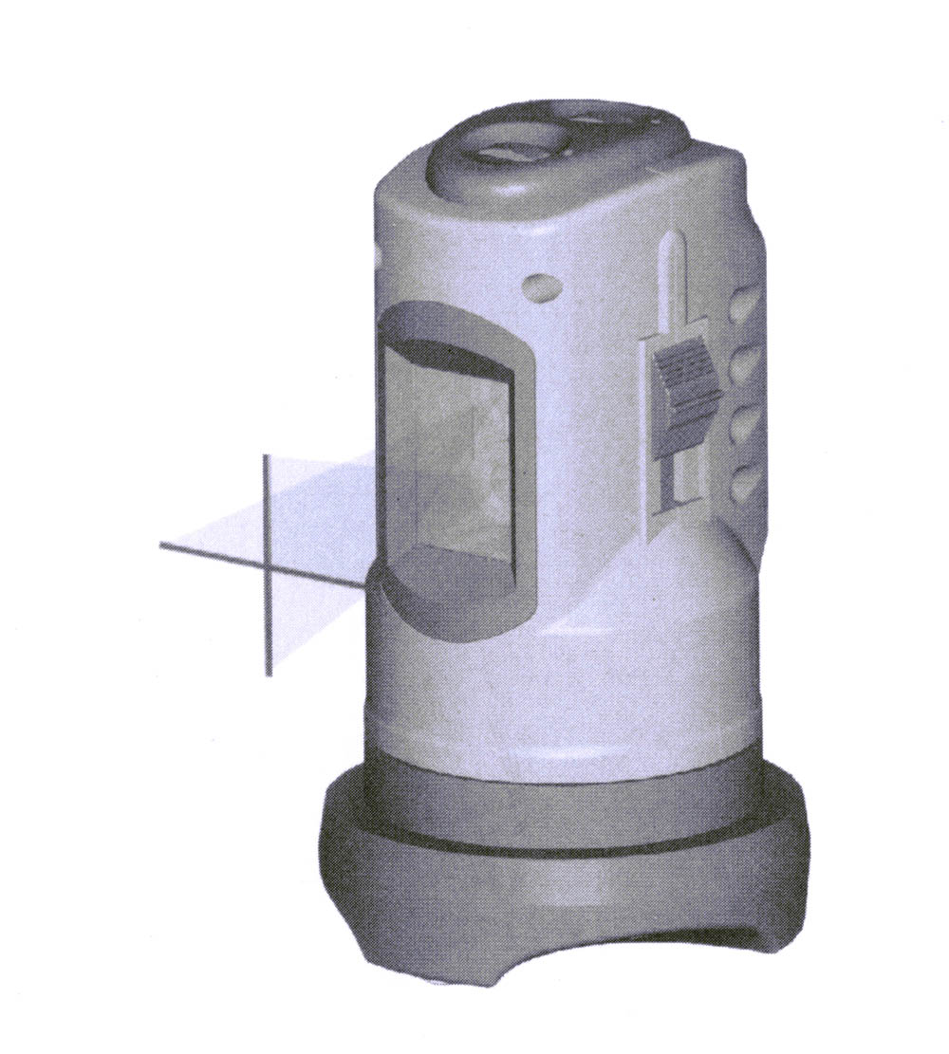

TULIPS TOOLS, NV

NETHERLANDS

МЕРЫ ПРЕДОСТОРОЖНОСТИ
- не направляйте луч в глаза. При работе используйте защитные очки
- храните прибор в чистоте. При очистке используйте мягкую ткань
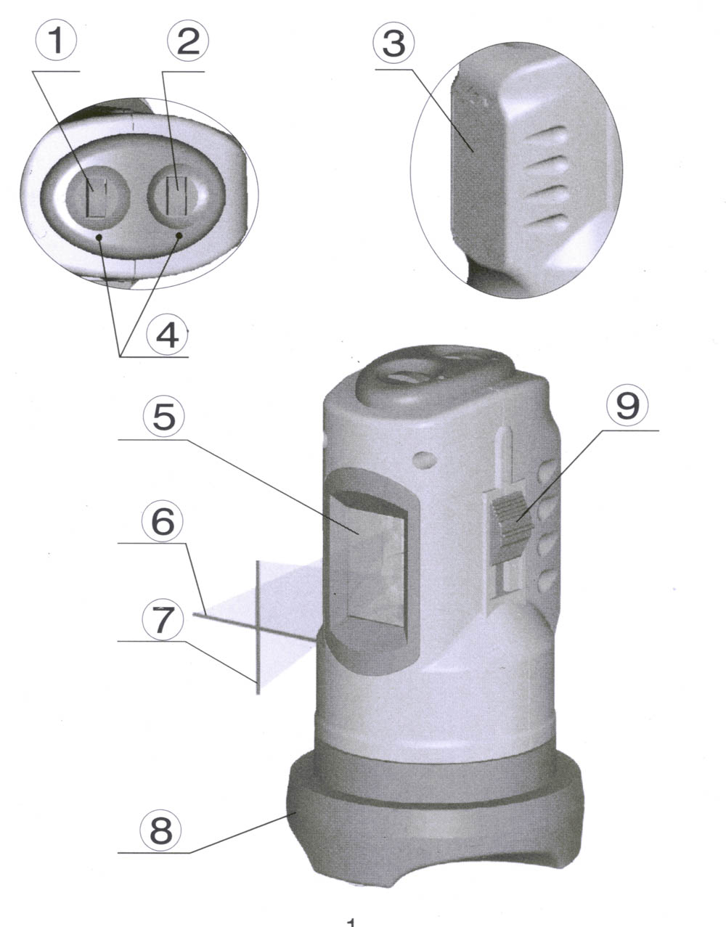
- не мойте прибор – он не является герметичным
- при транспортировке используйте блокирующий механизм

ВНЕШНИЙ ВИД
- кнопка включения горизонтального луча
- кнопка включения вертикального луча
- крышка батарейного отсека
- индикатор работы
- окно излучения лазерных лучей
- горизонтальный лазерный луч
- вертикальный лазерный луч
- основание
- кнопка фиксации прибора

ТЕХНИЧЕСКИЕ ДАННЫЕ
Тип лазера: полупроводниковой лазерный диод
Длина волны: 650нм
Полезная мощность:<1мВт
Угол самовыравнивания: ±4°
Эффективная дальность: <5м при дневном свете
<100м в темноте
Источник питания: 2 батарейки АА

РАБОТА С ПРИБОРОМ
- откройте крышку батарейного отсека и установите два элемента питания АА соблюдая полярность
- опустите вниз кнопку фиксации самовыравнивающего механизма
- включите кнопки генерации лучей
- в основании прибора находится внутренняя резьба М16, используя которую вы можете установить прибор на штатив
- по окончании работы с прибором, обязательно заблокируйте механизм самовыравнивания кнопкой фиксацией

КОМПЛЕКТНОСТЬ ПОСТАВКИ
- лазерный уровень
- штатив
- защитные очки
- два элемента питания
- кейс

